系统
需求分析说明书

文档历史记录
注：后期所加内容均绿色背景字体标注

编号 | 日期 | 版本 | 描述 | 作者 | 审阅者

目录
- 产品概述 4
  - 目标&意义 4
  - 领域知识 4
  - 思维导图 4
  - 业务流程图 5
- 功能范围 7
  - 功能名称 7
    - 功能说明 7
    - 用例说明 7
    - 操作流程 9
    - 界面原型 11
    - 对应字段 11
    - 相关规则 12
- 词汇表 12
- 非功能需求 12
  - 规则变更需求 12
  - 产品服务需求 12
  - 帮助需求 12
  - 安全性需求 12
  - 上线实现需求 3
- 上线时间安排表 12


1 产品概述
说明：<简单描述项目的背景、意义、目的、目标等，描述领域知识>
1.1 目标&意义
项目目标：
完整保存教师信息； 简化教师管理流程；
提高相关部门工作效率；
建立合理系统功能。
项目意义：
保证每学期开班的正常进行建立有效的教师管理机制
按照统一规则计算工资，保证教师待遇、奖金的公平公正性
有效提高师资管理相关部门的工作效率，优化工作流程
1.2 领域知识
说明：<包括：项目涉及到的业务背景、业务知识、业务词汇解释。>
项目类似于人力资源管理系统，主要信息管理、考勤、工资、合同、排名、访谈几个角度管 理和利用教师信息为实际工作服务。
涉及工资核算、考勤制度。
1.3 思维导图
<整个产品功能思维导图>

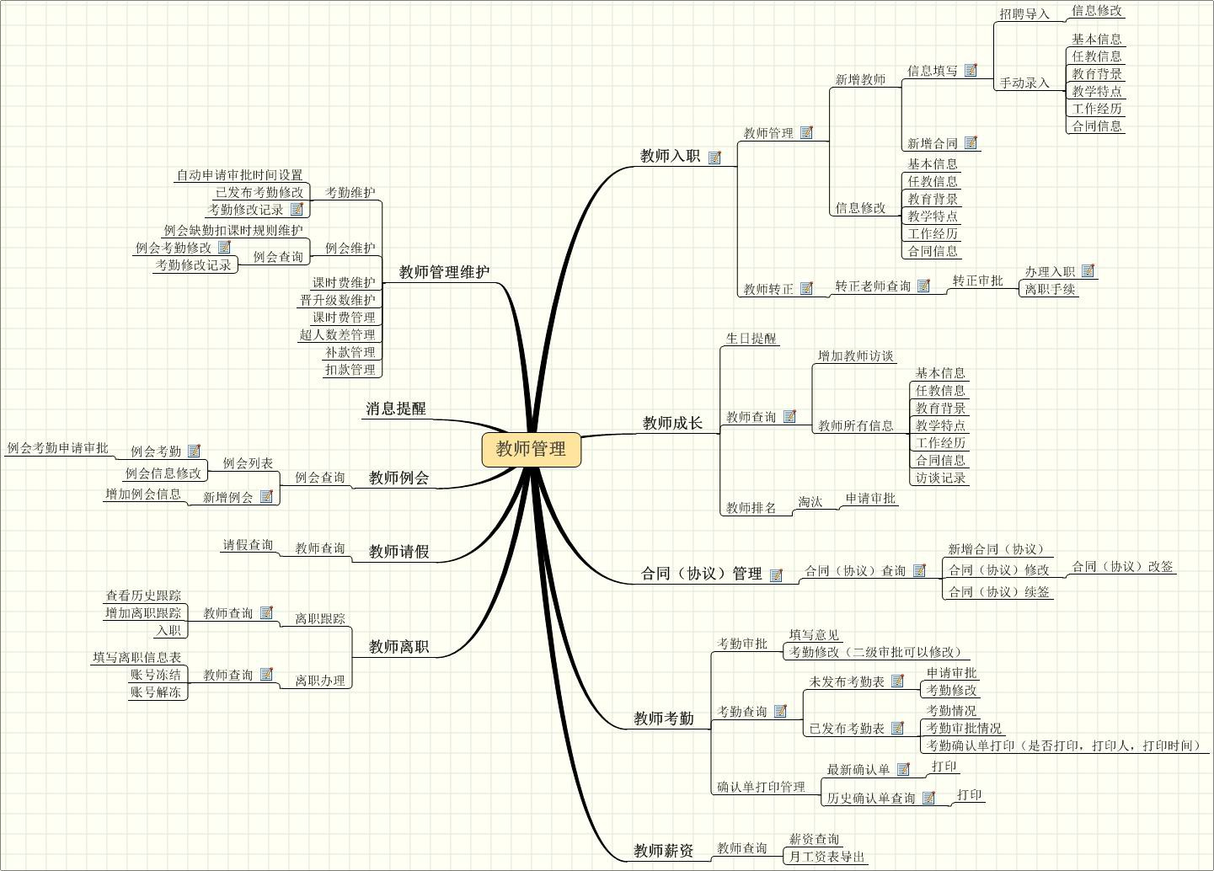1.4 业务流程图

<整个产品涉及业务的整个流程图>

教师管理总流程

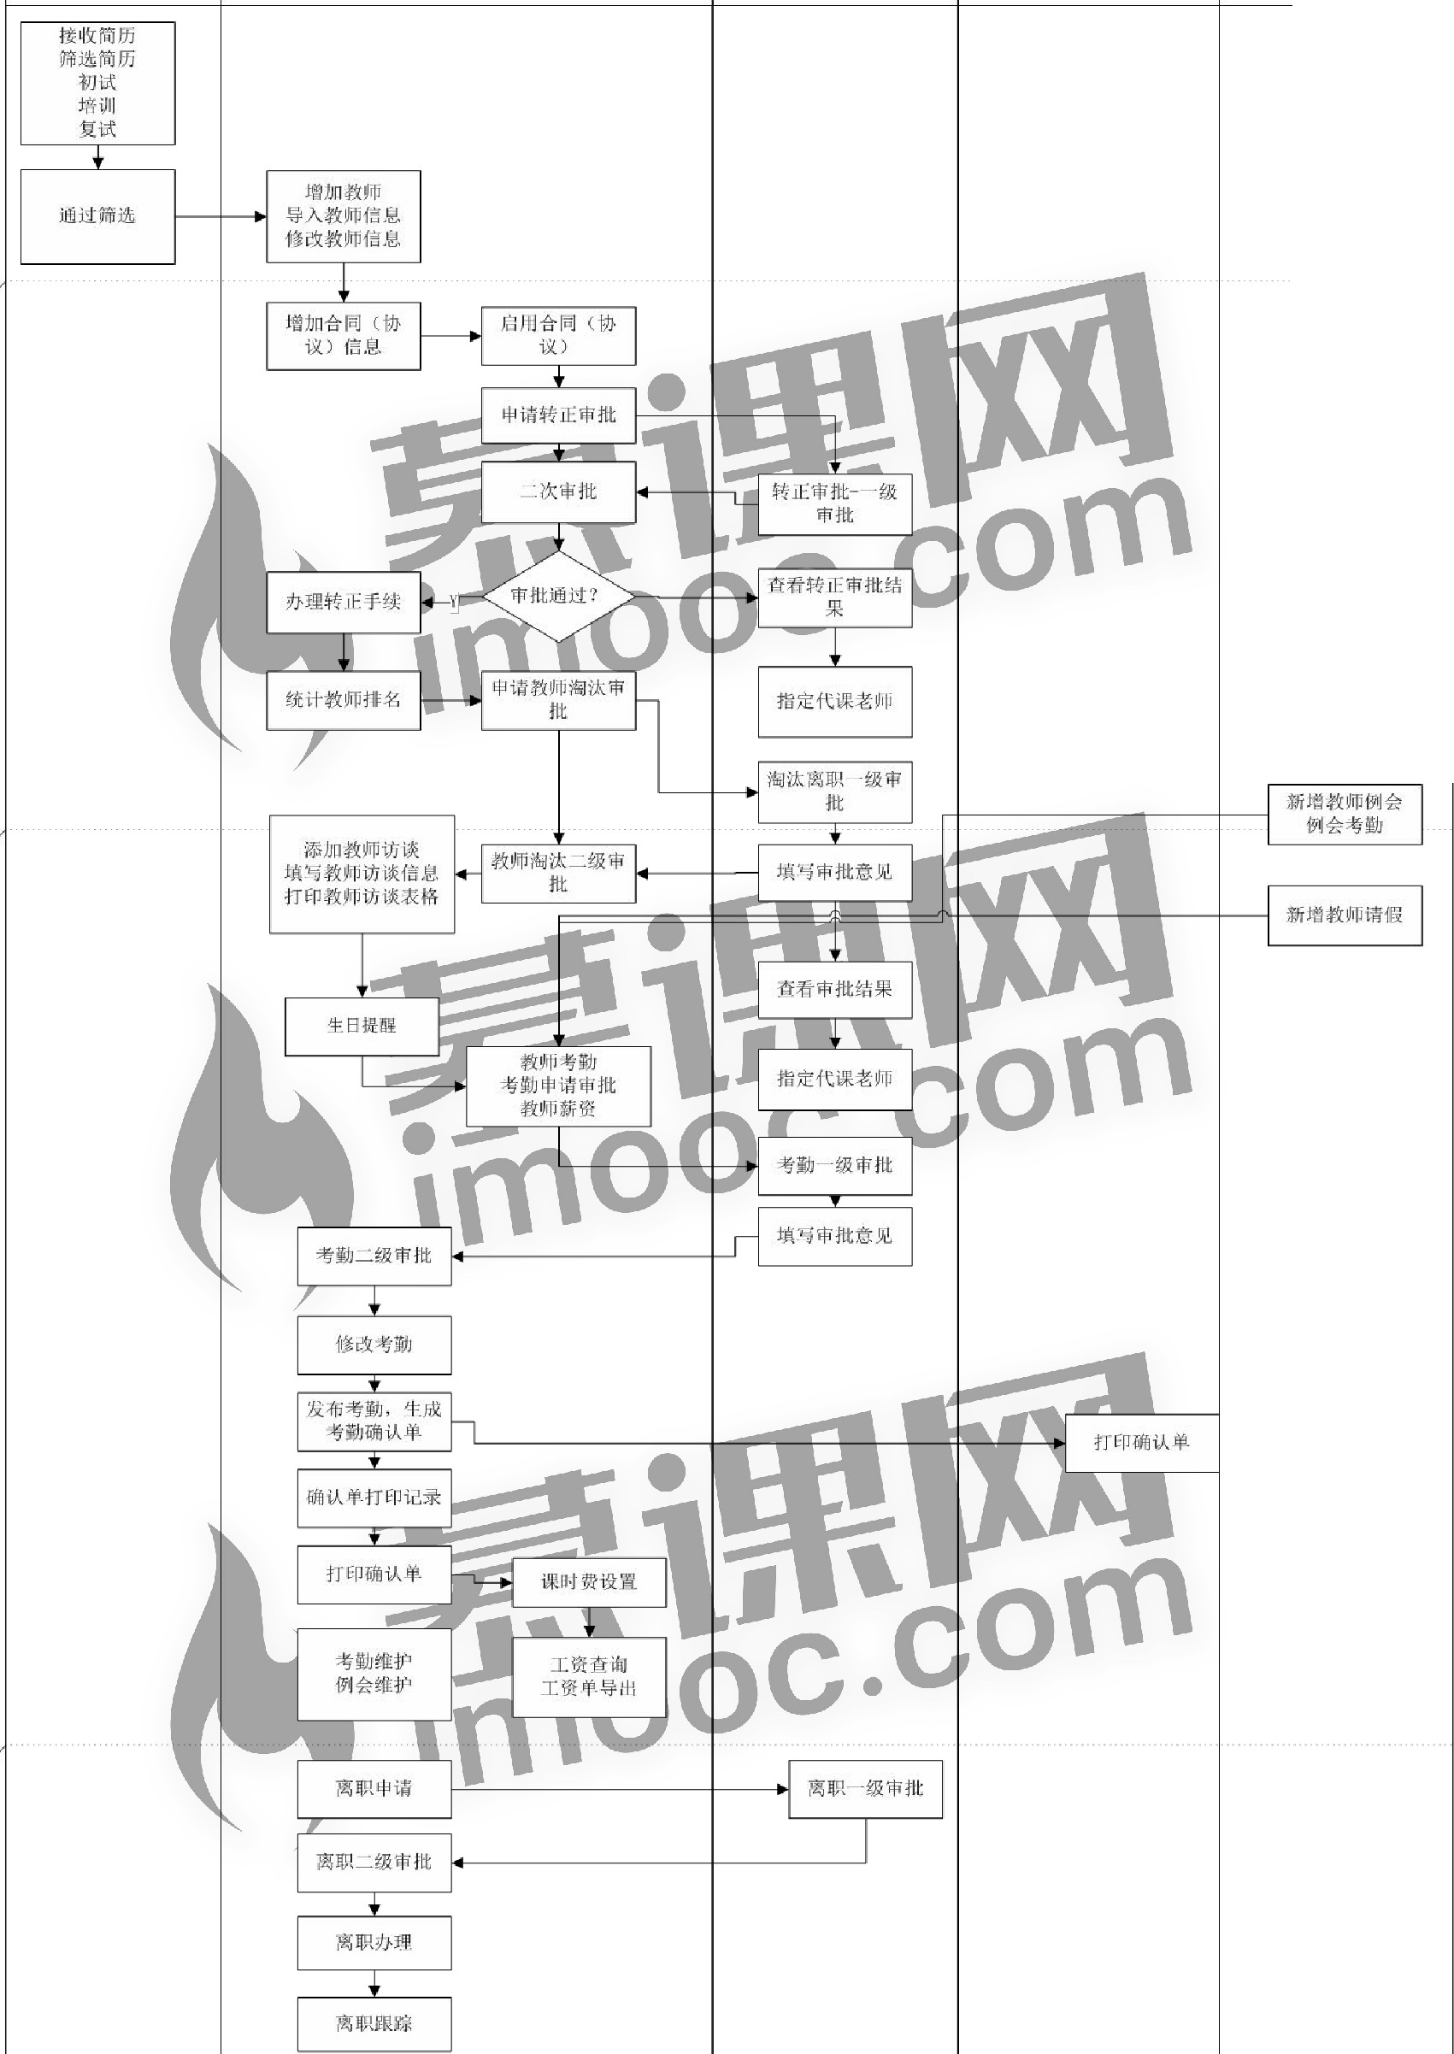
教师选聘部 帅资管理部 教师培训部、英语学科、理科学科
妇宽书菩菜

服务中心 班级组

巳名菩菜
匼迫层梊
画碗臣梊

2 功能范围

<主要功能描述>
2.1 教师入职
2.1.1 功能说明
<描述功能的作用>
新录入老师的信息管理入职老师审批
专职老师转正审批
审批记录查询
2.1.2 用例说明
<编写业务用例，即按照真实的用户业务划分用例，记录人机交互过程，完成用例描述>

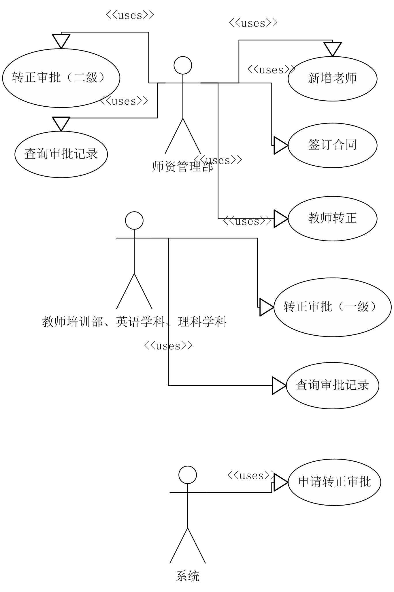表格 1 教师入职用例图

2.1.2.1用例图_新增教师

<新增老师>
用例概述
业务描述 | 新增加老师
需求描述 | 教师入职录入教师基本信息
行为者 | 师资管理部
前置条件 | 有新老师入职
后置条件 | 老师信息增加到系统中
其他说明
业务规则

用例 2- 1
2.1.3 操作流程
<描述该部分功能的业务流程>

序号 | 规则
1. | 在填写教师姓名时判断是否已有同名教师。如果有同名教师，提示有同名教师，  人工判重。

2.1.3.1转正审批流程

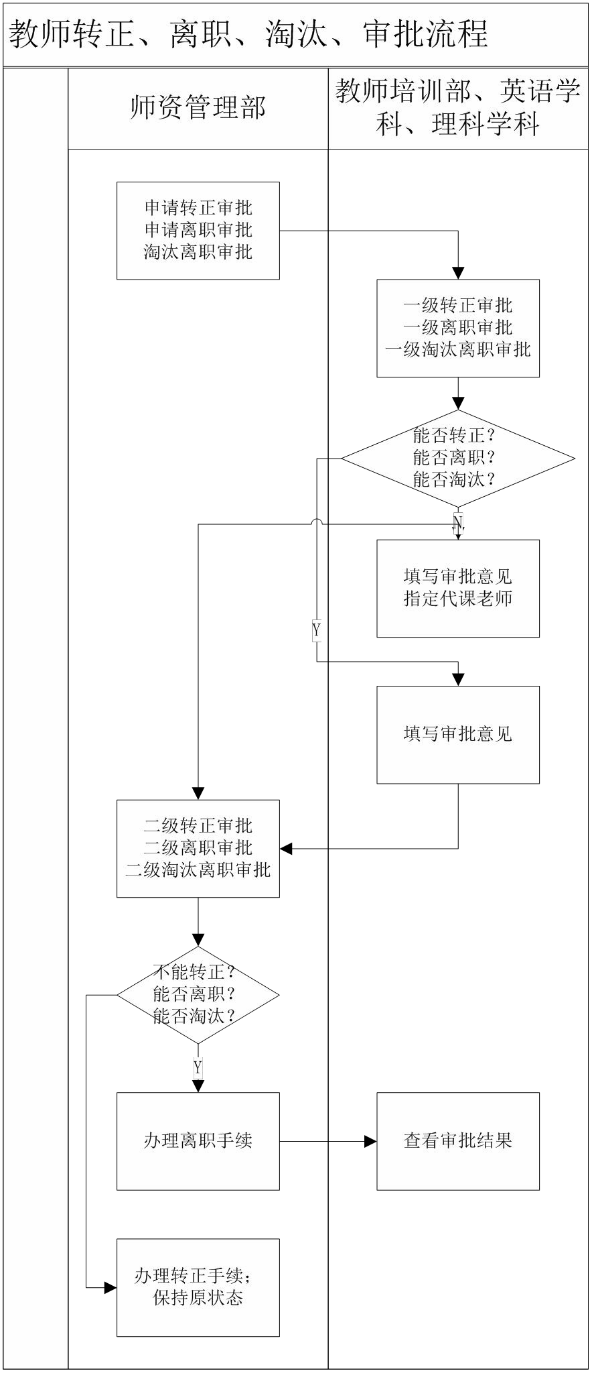
表格 2 转正审批流程

2.1.4 界面原型

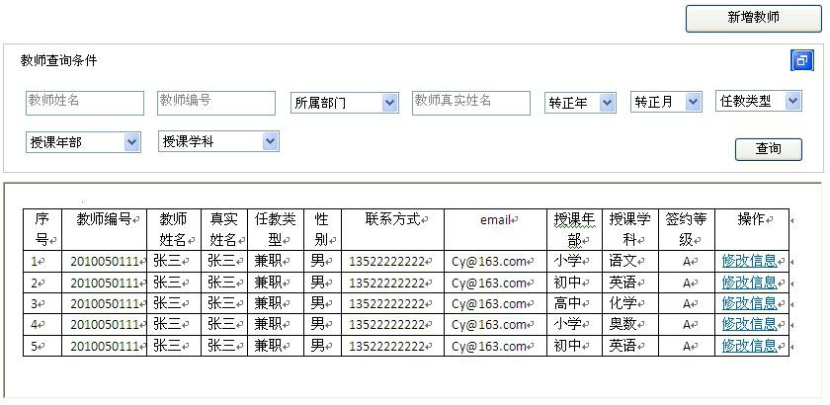<粘贴所有跟该功能相关的界面原型>
2.1.4.1教师管理-教师查询
表格 3 教师管理-教师查询
2.1.5 对应字段
<描述页面上相关字段，而不是操作字段>
2.1.5.1基本信息表

信息项 | 备注
教师卡账号 | 教学互动平台账号  默认为“教师姓名”，与“教师姓名”保持一致。首先填写教师基本信息，最后再开通账号。
教师卡密码 | 教学互动平台密码
教师卡密码确认
教师姓名 | 在任教信息里，转移到基本信息中  此为系统中显示姓名
真实姓名 | 在任教信息里，转移到基本信息中
性别 | 在任教信息里，转移到基本信息中
身份证号 | 二代身份证读卡器
出生日期 | 自动关联身份证位数，可修改；在任教信息里，转移到基本信息中

2.1.6 相关规则

<描述跟系统实现相关的业务规则>
3 词汇表
<定义系统中的词汇，解释词汇含义，整个文档统一词汇名称>
4 非功能需求
4.1 规则变更需求
可能变更的系统规则
4.2 产品服务需求
产品设计需要提供的附加人为服务
4.3 帮助需求
需要提供的帮助信息
4.4 安全性需求
需要提供的安全性信息
5 上线时间安排表
分解项目任务，制定上线时间

